时刻通讯支持SVC技术说明

## 前言

通常视频SVC有两种实现方式：编码SVC和Simulcast。

## 什么是Simulcast

Simulcast直译过来是多播的意思，其实就是一个客户端发送多条不同[码率](https://so.csdn.net/so/search?q=%E7%A0%81%E7%8E%87&spm=1001.2101.3001.7020" \t "_blank)大小的流，为了达到这样的效果，客户端会对同一帧画面进行不同分辨率的编码来达到降低码率的目的。

视频发送端同时向服务端SFU发送多个不同分辨率的视频流（1080p、720p或360p）。SFU接收到这三个码流后，根据终端性能选择其中一个码流转发给终端。

例如PC2网络良好时，SFU向终端发送1080p视频流。网络不好时，可以发送720p的视频流。Simulcast模式对于移动终端类型非常有用。可以灵活智能地适应不同的网络环境。

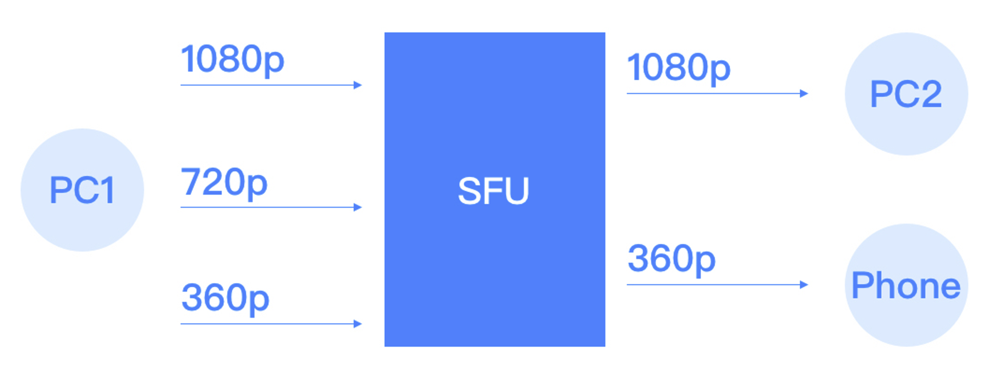

## 什么是SVC

可伸缩视频编码SVC（Scalable Video Coding）是一种可扩展的视频编码模式，是H.264标准的一个扩展，最初由JVT在2004年开始制定。H.264 SVC是H.264标准的扩展部分，SVC扩展部分引入了一种传统H.264 AVC不存在的概念——编码流中的层。基本层编码最低层的时域、空域和质量流；增强层以基本层作为起始点，对附加信息进行，从而在解码过程中重构更高层的质量、分辨率和时域层。通过解码基本层和相邻增强层，解码器能生成特定层的视频流。与 Simulcast 模式下同时传输多个流不同，SVC 模式侧重于视频编码。

SVC 在视频编码过程中将视频分为多个层（核心层、中间层和扩展层）。上层依赖于下层。上层越高，视频越清晰，视频越低，视频越模糊。

在带宽较差的情况下，只能传输底层（核心层）。如果带宽足够，则可以将所有数据传输到终端。

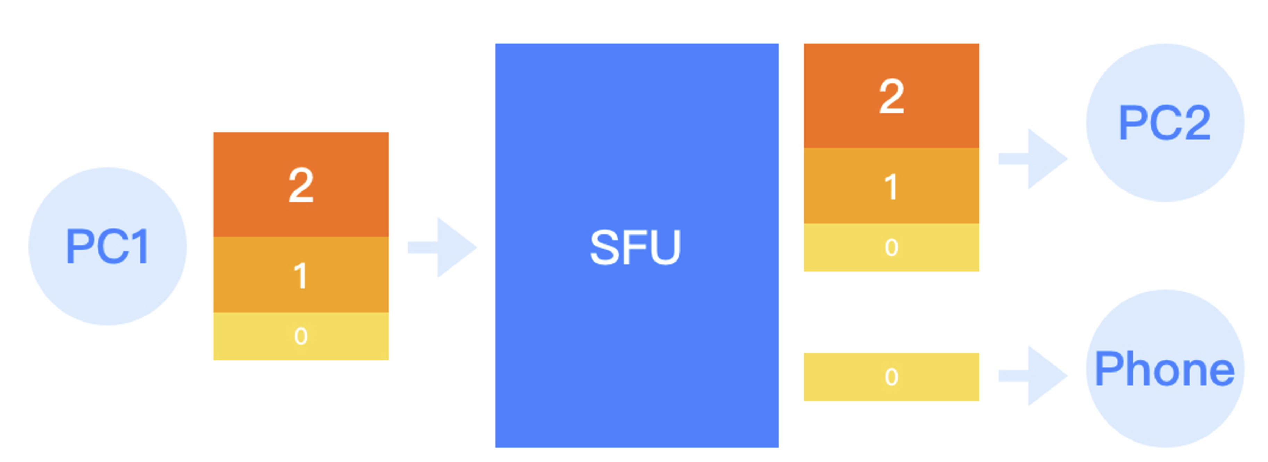

## Webrtc的实现：

1. 支持svc模式。集成了Openh264、vp8、vp9编码， OpenH264支持svc编码，vp8、vp9也支持svc编码；

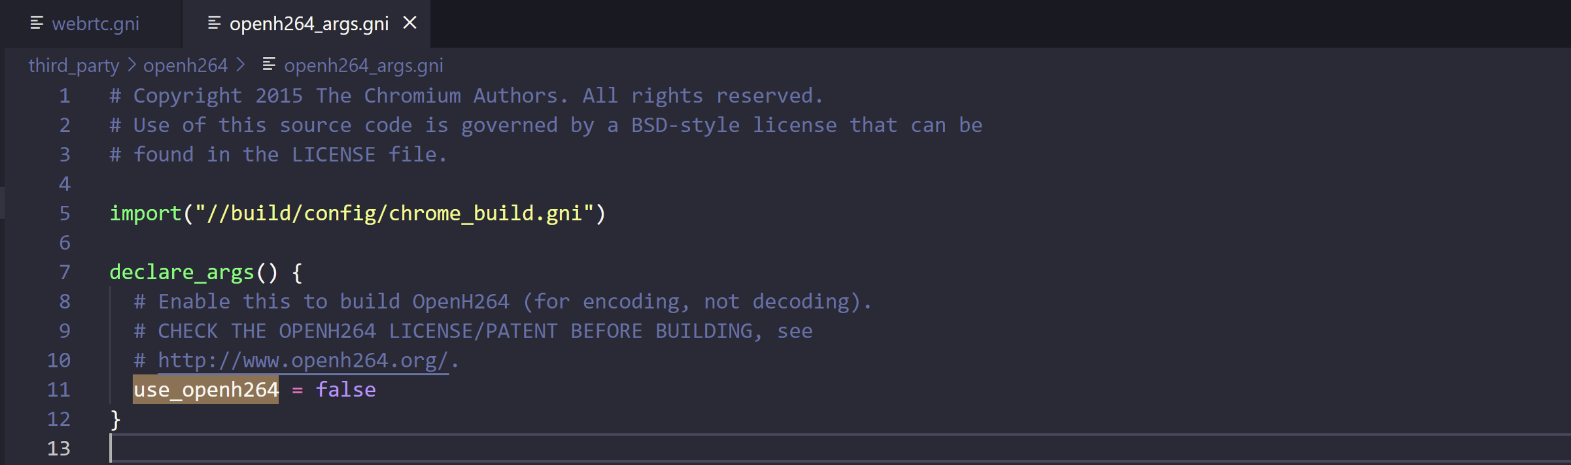

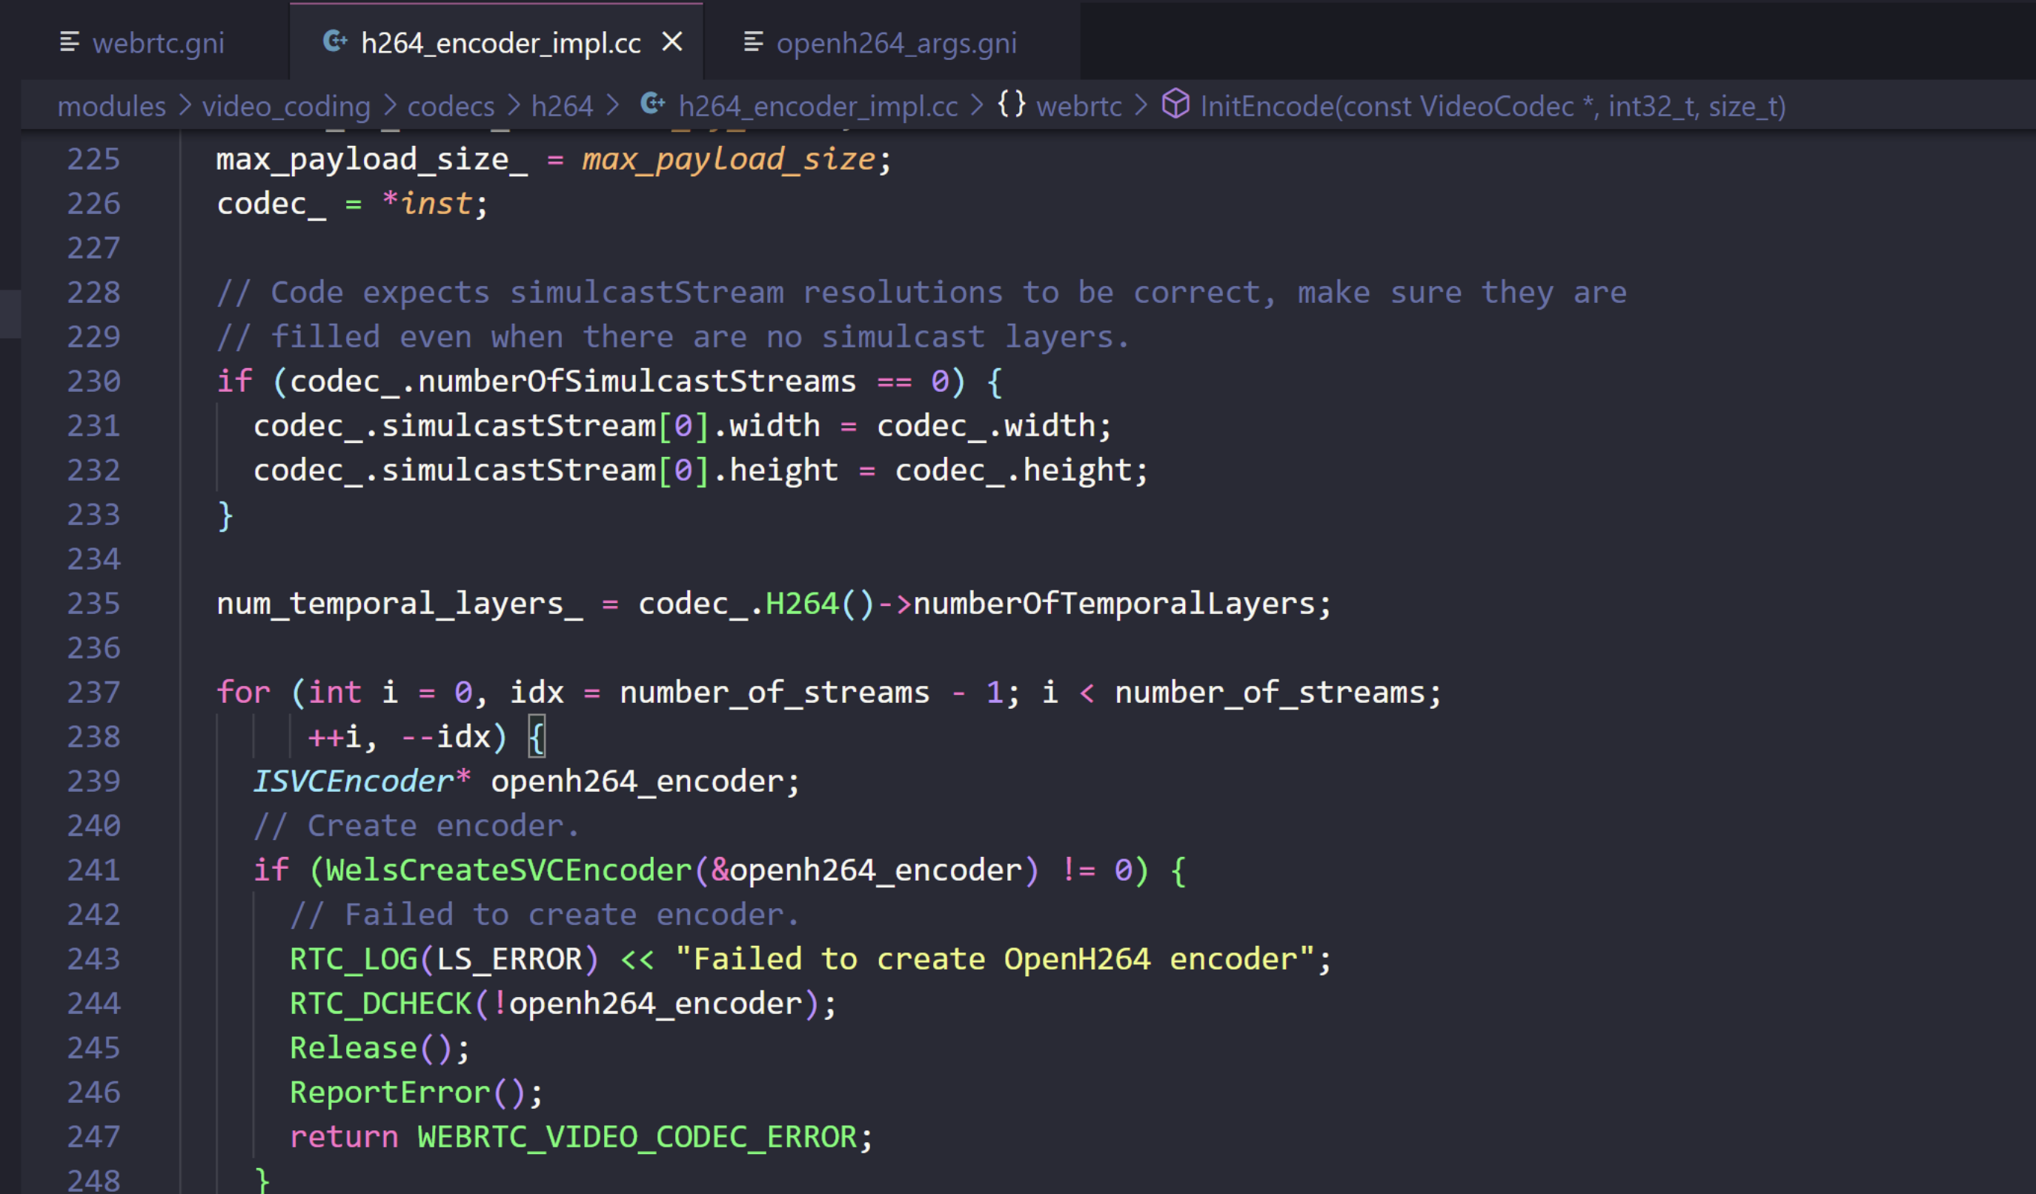

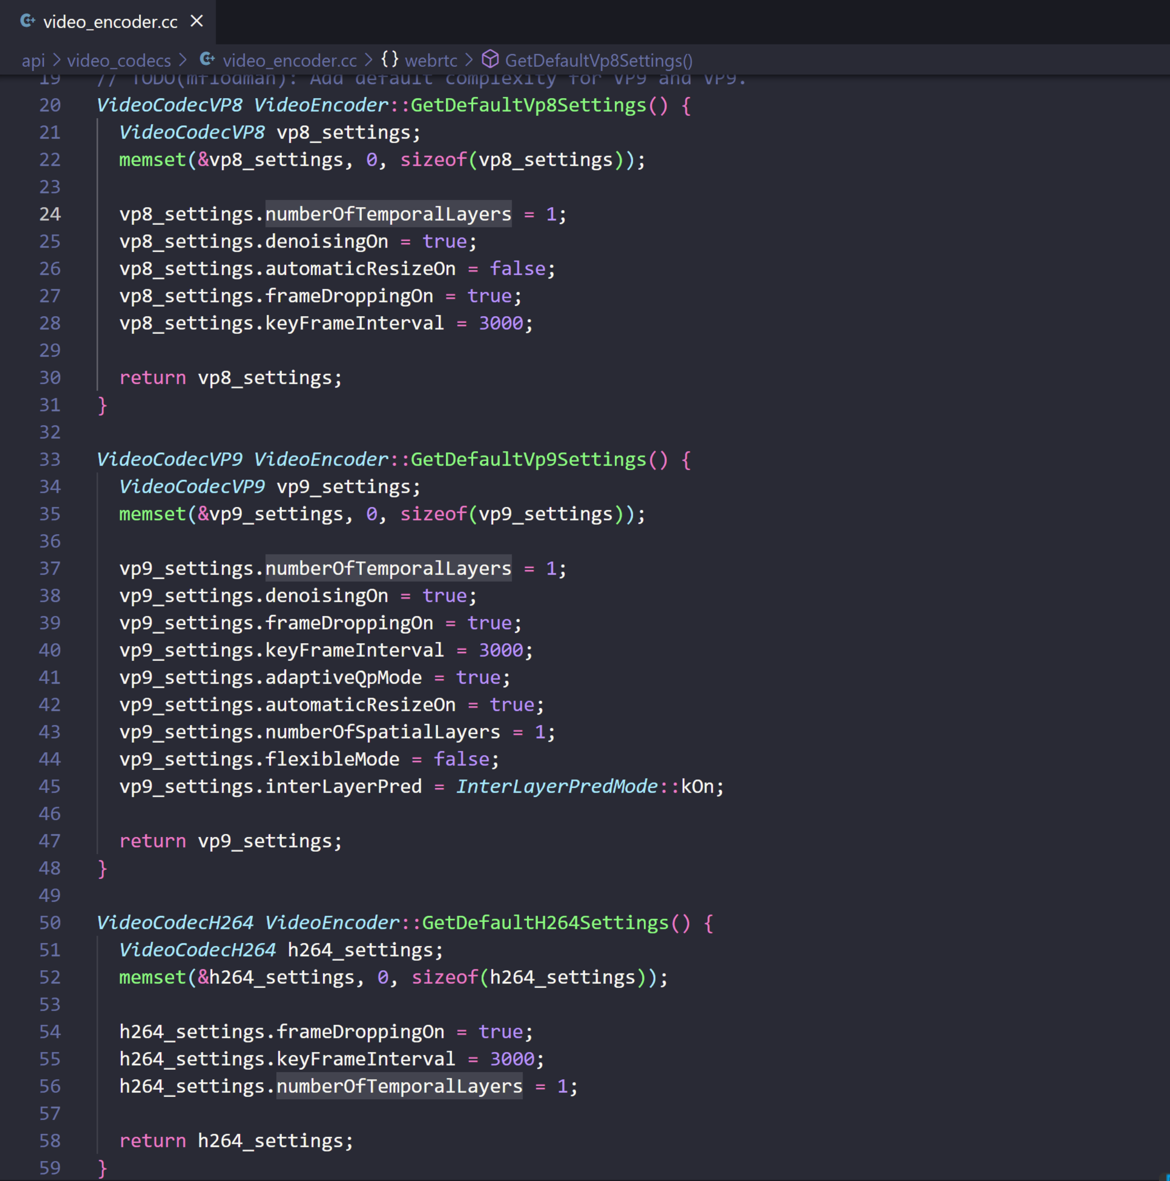

1. 支持simulcast模式，在底层起多个编码器。 其中可以设置起多个vp8、vp9编码，也可以起多个openh264编码，实现simulcast；

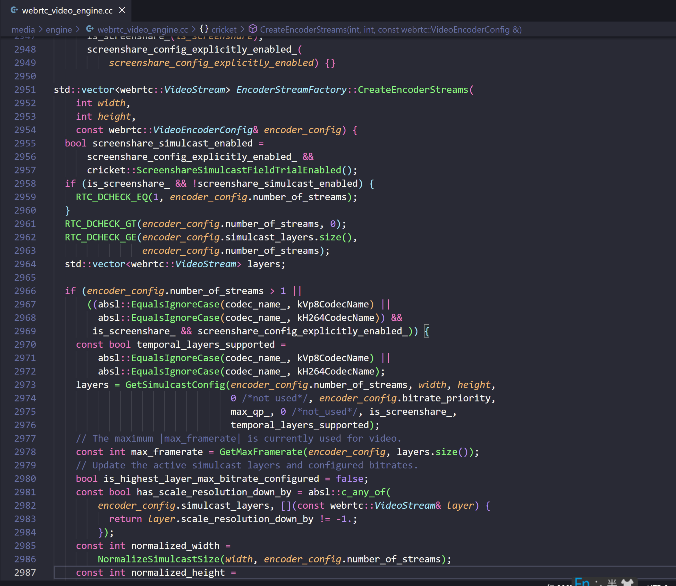

提供单位（盖章）：北京创联致信科技有限公司

时间： 年 月 日